街镇自管道路清扫保洁经费（花园路街道自管道路、老旧小区清扫保洁服务）
更正内容
- 原公告及招标文件中：
提交投标文件截止时间、开标时间和地点
2024-12-16 09:20（北京时间）
地点：北京市政府采购电子交易平台
更正为：提交投标文件截止时间、开标时间和地点
2024-12-18 09:20（北京时间）
地点：北京市政府采购电子交易平台
- 详见附件原招标文件“第五章 采购需求”

附件1-2：花园路街道老旧小区保洁作业情况统计表（东片）
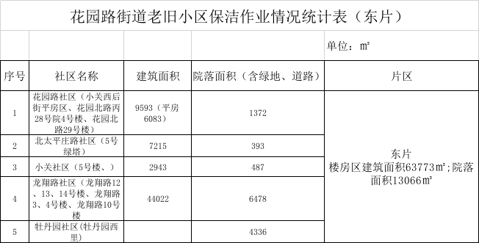更正为：附件1-2：花园路街道老旧小区保洁作业情况统计表（东片）
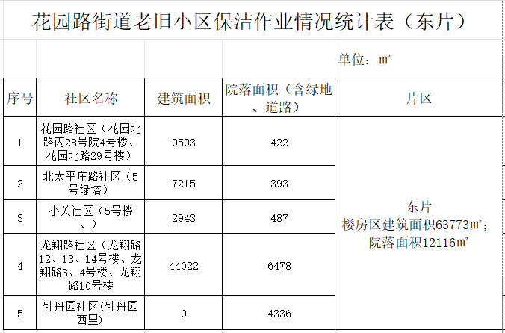
3.原招标文件“第六章 拟签订的合同文本 街镇自管道路清扫保洁经费（花园路街道自管道路、老旧小区清扫保洁服务）合同 第一包（东片）”
附件2：花园路街道老旧小区保洁作业情况统计表（东片）
更正为：附件2：花园路街道老旧小区保洁作业情况统计表（东片）
4.原招标文件“第七章 投标文件格式 附件七、投标分项报价表（适用于第2包）”

序号 | 分项名称 | 单位 | 数量 | 单价 | 分项小计 | 备注
1 | 三级一类道路-主辅路 | ㎡ | 45506.6
2 | 三级一类道路-人行步道 | ㎡ | 21006.9
3 | 三级一类道路-道路附属绿地 | ㎡ | 11895.4
4 | 楼房区 | ㎡ | 45506.6
5 | 院落 | ㎡ | 21006.9
投标总价（元）
更正为：

序号 | 分项名称 | 单位 | 数量 | 单价 | 分项小计 | 备注
1 | 三级一类道路-主辅路 | ㎡ | 45506.6
2 | 三级一类道路-人行步道 | ㎡ | 21006.9
3 | 三级一类道路-道路附属绿地 | ㎡ | 11895.4
4 | 楼房区 | ㎡ | 40980
5 | 院落 | ㎡ | 11201
投标总价（元）

天行健项目管理咨询（北京）有限公司
2024.12.03

